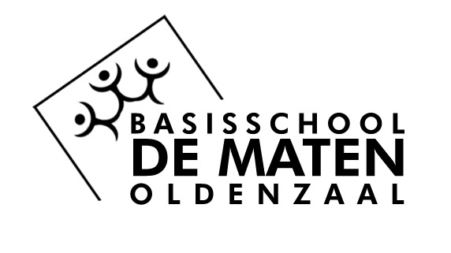

JAARVERSLAG MEDEZEGGENSCHAPSRAAD
SCHOOLJAAR 2016-2017

De Medezeggenschapsraad (MR) van De Maten bestaat uit 6 leden, 3 ouders en 3 leerkrachten.

Voorzitter : Vincent Janssen
Penningmeester : Fiona Westerik
Secretaris : Natasja Reuzel-Wiggers
Leden : Harm ter Hofstede, Kim Rosink, Wendy Oude Nijhuis

De M.R. heeft het afgelopen jaar zes keer vergaderd, waarvan één (deel) vergadering samen met de OR, tijdens deze vergadering was er een kennismaking met de wethouder van Onderwijs, Manouschka Molema. De M.R. is aanwezig geweest bij een introductieavond combinatieklas groep 3 en 4 schooljaar 2017-2018.

Doel medezeggenschap.
Het meepraten over schoolbeleid door ouders en leerkrachten. De MR is een orgaan welke op onderdelen advies en/of instemmingbevoegdheid heeft. Dit betekent dat ook ouders invloed kunnen uitoefenen op schoolse zaken betreffende hun kind. De MR informeert de achterban (ouders) via de ouderraad en de nieuwsbrief van de school.

Gemeenschappelijke Medezeggenschapsraad (G.M.R.)
Dit is een raad die bestaat uit vertegenwoordigers van de gezamenlijke MR-en die vallen onder het KONOT schoolbestuur. Een school was tot voor kort vertegenwoordigd door een ouder of een leerkracht (1 lid per school).
Sinds drie jaar is er sprake van een clustering, hetgeen inhoudt dat twee scholen door één persoon in de GMR vertegenwoordigd worden. Basisschool de Maten is sinds enige tijd een KOG (Konot Onderwijs Gemeenschap) geworden met de Wendakker. Momenteel is er geen vertegenwoordiging van zowel de Maten als Wendakker. De GMR is een overkoepelend orgaan, dat namens de afzonderlijke MR-en bevoegd is gesprekspartner te zijn met het schoolbestuur. Het geeft gevraagd of ongevraagd advies. Tevens heeft het op onderdelen instemmings- of adviesrecht op beleidszaken. De MR wordt door het GMR-lid zodanig geïnformeerd en betrokken bij allerlei zaken dat er blijvend invloed kan worden uitgeoefend vanuit de afzonderlijke scholen.

Onderwerpen die afgelopen schooljaar ter advisering en/of instemming tijdens de MR vergaderingen geagendeerd zijn geweest:

- Vergroten ouderbetrokkenheid op De Maten
- Het jaarverslag is goedgekeurd.
- De financiële begroting voor 2016 – 2017 is goedgekeurd.
- November rapportage tussenopbrengsten
- Mei rapportage tussenopbrengsten
- De Cito-resultaten zijn doorgenomen en toegelicht door de leerkrachten geleding.
- Strategisch Beleidsplan / Schoolplan.
- M5 systeem evaluatie is continu proces.
- Breedwijs de Thij
- Veiligheidsplan
- Introductie Chromebooks op school
- Engelse methode
- Covey methode
- De MR heeft ingestemd met de formatie 2017-2018.
- De MR heeft de schoolgids 2016-2017 beoordeeld, vastgesteld en mede ondertekend.

Begroting en formatieplan.
De MR heeft de begroting en het formatieplaatsenplan geaccordeerd welke de directie, in samenspraak met het team van de school, heeft opgesteld.

Tot slot
De MR meent met dit verslag enige duidelijkheid te hebben gegeven over haar activiteiten in het afgelopen schooljaar. Het jaarverslag is terug te vinden in de nieuwe schoolgids en op de website van de school.

Mocht u vragen dan wel op-/aanmerkingen hebben, dan horen wij dit graag van u.

